Tlačová správa
Fašiangové popoludnie pod hradom Ľubovňa
Ľubovnianske múzeum – hrad v Starej Ľubovni Vás pozýva na fašiangové popoludnie plné zábavy a tanca do skanzenu pod hradom Ľubovňa.
Ten, kto 26.2.2017 príde do skanzenu prezlečený v kroji alebo s vyrobenou fašiangovou maskou, má vstup zdarma. Podujatie začína popoludní o 14:00 hodine.
O program a dobrú zábavu sa postarajú členovia folklórneho súboru Vrchovina zo Starej Ľubovne, folklórny súbor Staroľubovňan zo Starej Ľubovne, ženská spevácka skupina Miľpošanka z Miľpoša a ľudová hudba bratov Jendrichovských z Novej Ľubovne.
Fašiangy sú obdobím od sviatku Troch kráľov do Popolcovej stredy, ktorou začína štyridsať dňový pôst pred sviatkami Veľkej noci. Pôvod majú v predkresťanských zvykoch a spájajú sa s prelomom zimy a jari.
Z obdobia Veľkej Moravy sa zachovali pramene, v ktorých sa u nás v 9. storočí používal termín mjasopust, podobný názov sa do súčasnosti zachoval v Českej republike – masopust. U nás bol nahradený nemeckým výrazom Fasching s pôvodným významom „posledné napitie“, teda posledná možnosť pred pôstom piť alkoholické nápoje.
Pôvodne sa v tieto dni naši predkovia lúčili so zimou, spevom a tancom vítali príchod jari. Rôzne magicko-prosperitné úkony mali zabezpečiť dobrú úrodu a hojnosť počas roka, mali tiež ochrannú funkciu pred pôsobením zlých síl a snahu zaistiť plodnosť hospodárskych zvierat a ľudí. Práve prítomnosť masiek a voľná zábava dávala možnosť prekročiť zaužívané pravidlá a normy správania sa, mohli sa používať slová a gestá, ktoré bežne spoločnosť netolerovala.
Súčasťou tohto obdobia boli aj zabíjačky, takže v domácnostiach nechýbali zabíjačkové jedlá, údené a pečené mäso, klobásy, slanina a huspenina. Typické boli tiež jedlá na tuku ako šišky, fánky a pampúšiky. Samozrejme nesmela chýbať pálenka, medovina či varené víno. Posledné dni fašiangov boli na dedine spojené aj s obchôdzkami po domoch, ktoré s radosťou organizovala dospievajúca mládež.
Fašiangový sprievod tvorili masky s ľudskou podobou, najčastejšie sa do nich prezliekali muži, išlo napríklad o masku Deda alebo Starého, Babu, Prespanku s dieťaťom, Žobráka, Cigánku, Žida ale nesmel chýbať ani Mäsiar, Poľovník, Vojak či Sudca. Za najstaršie sa však považujú masky zvierat - medveď, kôň, koza a turoň.
Posledné tri dni pred Popolcovou stredou sa nazývajú aj ostatný fašiang, v týchto dňoch vrcholili zábavy a hodovanie.
Pozývame zažiť fašiangovú atmosféru do skanzenu pod hradom Ľubovňa, so sprievodom masiek, ľudovou zábavou, pochovávaním basy a ochutnávkou fašiangových dobrôt.
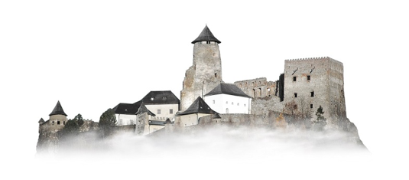

PhDr. Dalibor Mikulík,
riaditeľ múzea
info@hradlubovna.sk

